Xaashida Macluumaadka:
Barnaamijka Caafimaadka Kumeelgaarka ee Federaalka ee Dheefaha Kaabka La-bixinta
Laga bilaabo Maajo 1, 2026, Barnaamijka Caafimaadka Kumeelgaarka ee Federaalka (IFHP) wuxu soo bandhigayaa dheefaha labixinta kaabaka caaafimaadka.

Wixii macluumaad dheeraad ah, fadlan booqo:
Canada.ca/ifhp-copayments.

Waa maxay la-bixin oo meeqa ayuu joogaa qiimaheedu?
La-bixin (ama co-pay) waa qaddarka kharashka uu loo-adeeguhu toos u bixiyo una siiyo daryeel-bixiyahooda ka sajilan IFHP matka ay helayaan adeegyo kaab ah oo ay xaq u leeyihiin iyo alaabada caymisku daboolo sida waafaqsan IFHP.
Loo-adeegayaasha waxa laga rabaa inay bixiyaan:
- $4 daawo kasta oo loo qoro marka hore iyo mararka xigaba si waafaqsa IFHP, iyo
- 30% kharashka dhammaan adeegyada kaabaka caafimaadka iyo alaabada ee xaqa loo leeyahay.
Dheefaha Daryeelka Caafimaadka Aasaasiga ah, oo ay ku jiraan booqashooyinka dhakhtarka iyo daryeelka cisbitaalka, waxay ahaan doonaan bilaash sida waafaqsan IFHP, oo aan looga baahnayn la-bixin.


Adeegyada ama alaabada dheeraadka ah ee ka caymsan IFHP waxa ku jira:
  - Dawooyinka La-qoro
  - Daryeelka degdega ee ilkaha
  - Daryeelka aragga
  - Latalinta caafimaadka dhimiria
  - Daawaynta laxiriirta shaqada
  - Daawaynta jirka
  - Daawaynta ku-hadalka luqadda
  - Aaladaha taageerista sida addimo macmala, qalabka taageera dhaqdhaqaaqa, iyo qalabka maqalka
  - Xanaanada guriga iyo xanaanada muddada dheer
  - Alaabta iyo qalabka caafimaadka

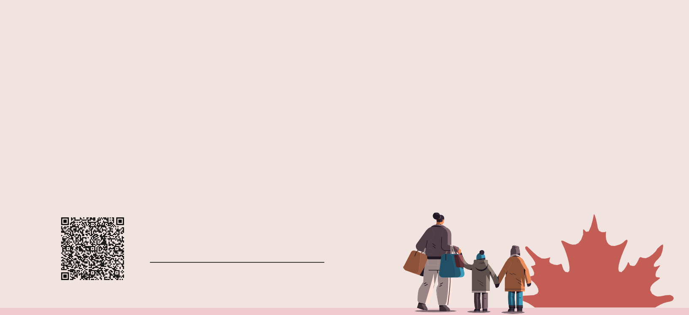
Cat. No. Ci44-28/2026E-PDF ISBN 978-0-660-97908-3 IRCC-4250

Xusuus: - Loo adeegayaasha uqalma IFHP waxay sii wadi doonaan bixinta wixii kharash ah ee dhaafa heerka qaddarka ay soo celinayso IFHP. Fadlan la tasho bixiyaga daryeelka caafimaadka ee ka sajilan IFHP si aad wax badan u ogaato.

